Ficha informativa de la propuesta didáctica

Texto seleccionado: | Cuento “La sinceridad”, del libro El porqué de las cosas, de Quim Monzó. Anagrama, 2005.  Cortometraje “Sinceridad”, versión del cuento “La sinceridad”.
Temas: | La sinceridad, formas de expresión, “tener tacto”/ “no tener tacto”, reformular el discurso.
Contenidos didácticos: | Funciones comunicativas, léxico, organización del discurso.
Nivel según el Marco Común Europeo de Referencia: | B2
Destinatarios: | Jóvenes y adultos
Destrezas: | Comprensión lectora (todas las actividades), expresión e interacción oral (actividades 1, 2, 3 y 5), comprensión auditiva (actividad 4) y expresión escrita (actividades 3 y 6).
Contenido(s) gramatical(es) principal(es): | Los conectores discursivos, los sinónimos.
Contenidos funcionales principales: | Lectura e interpretación del texto, vocabulario, argumentación.
Número de actividades: | 6
Tiempo estimado: | 2 horas (en media)
Observaciones: | Se requiere el uso de audiovisuales.

Un cuento, ¡por favor!



Joaquim Monzó Gómez, más conocido como Quim Monzó (Barcelona, 1952) ha trabajado como diseñador gráfico, dibujante de cómics, corresponsal de guerra, autor de letras de canciones, guionista de radio y de televisión, traductor, pero ante todo es escritor. En varias entrevistas, Monzó describe la composición de sus obras como un proceso de improvisación, sin un plan previo, como indica el propio autor: "Empiezo a escribir un cuento sin saber adónde voy y me dejo llevar. Por eso el cincuenta por ciento de los cuentos que escribo van a la papelera, porque quizás tienen inicios brillantes pero no funcionan, no van a ninguna parte: no son cuentos. No puedes empezar un cuento sabiendo cómo acabará ni qué pasará, porque entonces ya no lo escribes."

In: Actualidad literaria sobre Quim Monzó en LletrA, literatura catalana en internet
(Universitat Oberta de Catalunya) <http://lletra.uoc.edu/es/autor/quim-monzo>

A continuación, vamos a leer uno de los cuentos del escritor catalán Quim Monzó, que hace parte de su libro El porqué de las cosas (Anagrama, 2005).

La sinceridad


Se comprometen en fin de año, justo a medianoche, mientras en la ciudad estallan los castillos de fuego y la gente se abraza: en las casas, en las calles, en las salas de fiesta. Para los dos se acaba la época de amistad y comienza el noviazgo que los ha de llevar al matrimonio. ¿Cuándo van a casarse? Lo decidirán más adelante; ahora la emoción es demasiado fuerte. Se miran uno en los ojos del otro y se juran amor y fidelidad eternos. Deciden librarse de los líos más o menos amorosos que cada uno tenía hasta ahora. Se prometen también ser completamente sinceros el uno con el otro; no mentirse nunca.
—Seremos completamente sinceros el uno con el otro. No nos mentiremos nunca, bajo ningún concepto ni con ninguna excusa.
—Una sola mentira sería la muerte de nuestro amor.
Estas promesas los emocionan todavía más. A las dos de la mañana se duermen en el sofá, cansados, uno en brazos del otro. Se levantan al mediodía, con resaca. Se duchan, se visten, salen a la calle con gafas de sol.
—¿Vamos a comer? —dice él.
—Sí. Por mí poca cosa. Con un par de tapas me basta. Pero tú debes de tener mucha hambre.
Él está a punto de decir que no, que cualquier cosa le va bien, pero recuerda la promesa.
—Sí. Tengo hambre. Pero me conformo con unas tapas. Tú comes un par y yo como más.
—No. Tú debes querer sentarte a una mesa. ¿No prefieres que vayamos a un restaurante?
Han prometido ser completamente sinceros uno con otro. Por tanto no puede decirle lo que le habría dicho: que ya le va bien tomar unas tapas en un bar. Ahora tiene que reconocer que realmente prefiere ir a un restaurante y sentarse a una mesa.
—Pues vamos —dice ella—. ¿Vamos a aquel restaurante japonés donde fuimos hace una semana y que te gustó tanto?
La semana pasada todavía no se habían prometido ser completamente sinceros el uno con el otro. Además, él nunca dijo que el restaurante japonés le hubiese gustado. Lo recuerda con claridad: a instancias de ella, había dicho que el restaurante le había parecido bien, fórmula que no expresaba el entusiasmo que ahora ella pone en su boca.
—Te dije que me había parecido bien, no que me hubiese gustado.
—Es decir: no te gustó.
Tiene que confesárselo:
—Odio la comida japonesa.
Ella lo mira a los ojos, ceñuda:
—Sabes que a mí me gusta mucho.
—Lo sé.
Duda si la promesa lo exige o no, pero como prefiere traicionarla por exceso que por defecto declara el resto de lo que piensa: que precisamente una de las cosas que le disgustan de ella (y que tiene que ver con cierta actitud que ella considera esnob pero que en el fondo no es más que chabacana) es su afición a ir siempre a esos restaurantes que sustituyen la buena cocina por las relaciones públicas. Ella le dice que es un imbécil. Él se ve obligado a decirle que no se siente nada imbécil y que está convencido de que, si hubiese que demostrar quién posee un cerebro más potente, el de ella no saldría ganador. Estas palabras terminan de ofender a la muchacha, que lo abofetea, iracunda, mientras vuelve a decirle que es un imbécil, un imbécil crónico, que lo será toda la vida y que no quiere volver a verlo nunca más, propuesta con la que él está inmediatamente de acuerdo.

Actividades

1- Observa las siguientes situaciones y explica cómo te expresarías con sinceridad en cada una de ellas.

 |  | 
La modelo a la que fotografías está nerviosa y se le marca el sudor en la camiseta | Los dientes de una amiga están manchados de pintalabios. | Encuentras un pelo en tu plato. Estás en el restaurante más caro de tu ciudad.

 |  | 
A un compañero del trabajo le huelen los pies. | Tu sobrina no para de hacer escándalo en tu fiesta de cumpleaños. | Necesitas pedir un anticipo a tu nuevo jefe.

2- Al personaje del cuento “La sinceridad” le falta tacto para decir las cosas. Modifica las siguientes frases para hacer el mensaje más ‘diplomático’.


- Creo que debes pensar antes de hablar tonterías.

__________________________________________

- ¡La comida está sosa! ¡Pásame la sal, por Dios!

__________________________________________

- Mira, hoy voy a dormir en el sofá-cama porque últimamente roncas toda la noche.

__________________________________________

- Tú me has dicho que debemos ser sinceros, entonces... este vestido, además de feo, te deja gorda. ¿Por qué no te pones el negro de siempre?

_____________________________________________________________________________

- ¿Viene tu hermana a cenar? Espero que traiga por lo menos aun par de cervezas, ella nunca trae nada, ¡qué tacaña!

_____________________________________________________________________________

3- Una buena argumentación puede ser la salvación en una situación incómoda. Para ello, es necesario expresar nuestra idea de manera clara y ordenada. Veamos algunos de los conectores más utilizados en la organización de un texto (oral y escrito):

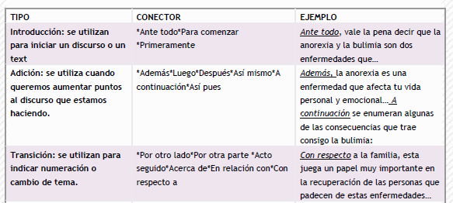
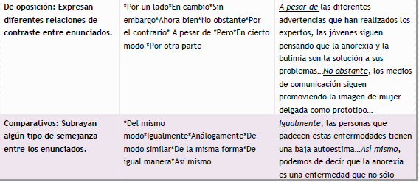
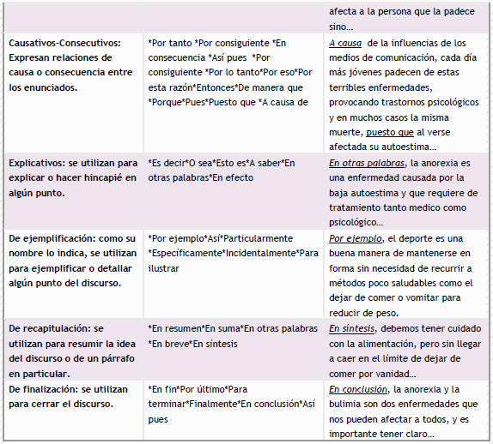
Fuente: http://portales.puj.edu.co/ftpcentroescritura/Recursos%20C.E/Estudiantes/Durante/guia_de_conectores.pdf

Ahora, escribe un resumen del cuento de Quim Monzó utilizando los conectores anteriores para dar cohesión y coherencia a tu texto.

__________________________________________________________________________________________________________________________________________________________________________________________________________________________________________________________________________________________________________________________________________________________________________________________________________________________________________________________________________________________________________________________________________________________________________________________________________________________________________________________________________________________________________________________________________________________________________________________________

4- Los cuentos del libro El porqué de las cosas han sido adaptados y filmados en cortometrajes. Vamos a ver el corto “Sinceridad”, que corresponde a nuestro texto de hoy.

Link: https://www.youtube.com/watch?v=DuLSmAVm4rc&index=5&list=PLHB2nbKjyN9aGV_-V6RIxTtC4rA3jVY_H

5- ¡¿Lo hacemos nosotros?!

Vamos a reproducir el final del cortometraje que hemos visto.

Ponte en el lugar de cada uno de los personajes y reinventemos los diálogos a partir del siguiente trecho:

“ —Pues vamos —dice ella—. ¿Vamos a aquel restaurante japonés donde fuimos hace una semana y que te gustó tanto?
—Te dije que me había parecido bien, no que me hubiese gustado...”

Ya tenemos nuestra versión del final de “La sinceridad”. ¡Vamos a interpretarlo!

Taller creativo: ¡Papel, lápiz y una buena dosis de imaginación!

6- Escribe una breve historia sobre la sinceridad. Para esto, tienes que tener en cuenta estos 5 pasos para escribir tu microcuento:


1) Céntrate en la acción: en el cuento no hay lugar para largas descripciones o extensas divagaciones morales o psicológicas. Esto no quiere decir que el cuento tenga que ser simple y carecer de estos elementos; las descripciones pueden estar, pero en forma de subtexto, escondidas entre líneas o dichas directamente con las palabras justas.

2) ¡Cuidado, no quieras acabarlo todo!: a veces queremos contar historias muy ambiciosas que no tienen cabida en un relato corto. Recuerda que el cuento, por lo general, debe ocurrir en un espacio de tiempo breve, tener pocos personajes principales (2 o 3 como mucho) y una localización principal. Siempre que puedas, intenta que al final del texto haya un giro, un golpe de efecto, una sorpresa.

3) Busca una idea y simplifícala: recuerda, cuando tengas tu idea, busca el impacto, el instante.

4) No lo cuentes, ¡muéstralo!: un cuento no es un resumen de una historia, sino una historia en sí, debe dejar huella en el lector. Una vez terminado, el texto tiene que dejar una reflexión, un sentimiento y para ello la última frase es fundamental.

5) Mantén la estructura: aún siendo un relato muy corto, todo microcuento tiene que tener una introducción, un nudo y un desenlace.

Adaptado de: http://www.literautas.com/es/blog/post-3910/como-escribir-un-cuento-corto/

